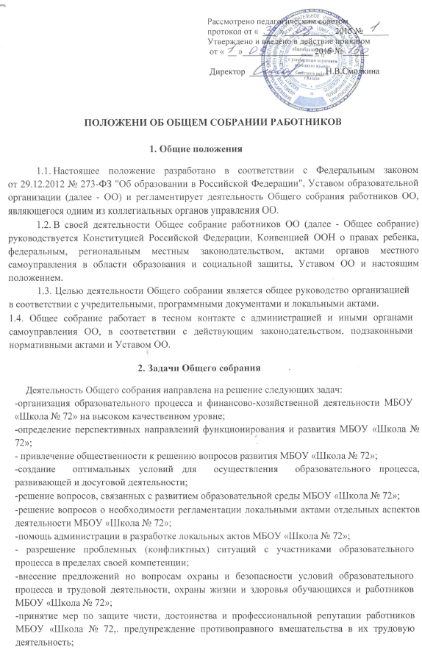

-внесение предложений по формированию фонда оплаты труда, порядка стимулирования труда работников МБОУ «Школа № 72»;
-внесение предложений по порядку и условиям предоставления социальных гарантий и льгот обучающимся и работникам в пределах компетенции МБОУ «Школа № 72»;
- внесение предложений о поощрении работников МБОУ «Школа № 72»;
- направление ходатайств, писем в различные административные органы, общественные организации и др. по вопросам, относящимся к оптимизации деятельности МБОУ «Школа № 72» и повышения качества оказываемых образовательных услуг.

3. Компетенция Общего собрания
В компетенцию Общего собрания входит:
- внесение предложений об организации сотрудничества школы с другими образовательными и иными организациями социальной сферы, в том числе при реализации образовательных программ МБОУ «Школа № 72», организации воспитательного процесса, досуговой деятельности;
- представление интересов учреждения в органах власти, других организациях и учреждениях;
- рассмотрение документов контрольно-надзорных органов о проверке деятельности МБОУ «Школа № 72»;
- принятие локальных актов школы согласно Уставу, включая Правила внутреннего трудового распорядка школы, Кодекса профессиональной этики педагогических работников МБОУ «Школа № 72»;
- участие в разработке положений Коллективного договора.

4. Организация деятельности Общего собрания
4.1. В состав Общего собрания входят все работники МБОУ «Школа № 72».
4.2. На заседания Общего собрания могут быть приглашены представители Учредителя, общественных организаций, органов муниципального и государственного управления. Лица, приглашенные на собрание, пользуются правом совещательного голоса, могут вносить предложения и заявления, участвовать в обсуждении вопросов, находящихся в их компетенции.
4.3. Руководство Общим собранием осуществляет Председатель, которым по должности является руководитель организации. Ведение протоколов Общего собрания осуществляется секретарем, который избирается на заседании Общего собрания. Председатель и секретарь Общего собрания выполняют свои обязанности на общественных началах.
4.4. Председатель Общего собрания:
- организует деятельность Общего собрания;
- информирует членов общего собрания о предстоящем заседании не менее чем за 2 недели
- организует подготовку и проведение собрания;
- определяет повестку дня;
- контролирует выполнение решений.
4.5. Общее собрание МБОУ «Школа № 72» собирается по мере необходимости.
4.6. Общее собрание считается правомочным, если на нем присутствует не менее 50% членов трудового коллектива ОО.
4.7. Решения Общего собрания принимаются открытым голосованием.
4.8. Решения Общего собрания:
- считаются принятыми, если за них проголосовало не менее 2/3 присутствующих;
- после принятия носят рекомендательный характер, а после утверждения руководителем учреждения становятся обязательными для исполнения;
- доводятся до всего трудового коллектива учреждения не позднее, чем в течение семи дней после прошедшего заседания.

5. Ответственность Общего собрания
5.1. Общее собрание несет ответственность:
- за выполнение, выполнение не в полном объеме или невыполнение закрепленных за ним задач;
- соответствие принимаемых решений законодательству Российской Федерации, подзаконным нормативным правовым актам, Уставу МБОУ «Школа № 72»;.
- за компетентность принимаемых решений.

- Делопроизводство Общего собрания
6.1. Заседания Общего собрания оформляются протоколом.
6.2. В книге протоколов фиксируются:
- дата проведения;
- количественное присутствие членов трудового коллектива;
- приглашенные (ФИО, должность);
- повестка дня;
- выступающие лица;
- ход обсуждения вопросов;
- предложения, рекомендации и замечания членов трудового коллектива и приглашенных лиц;
- решение.
6.3. Протоколы подписываются председателем и секретарем Общего собрания.
6.4. Нумерация протоколов ведется от начала ведения книги протоколов.
6.5. Книга протоколов Общего собрания нумеруется постранично, прошнуровывается, скрепляется подписью руководителя.
6.6. Книга протоколов Общего собрания хранится в делах МБОУ «Школа № 72» и передается по акту.

7.Заключительные положения
7.1. Изменения и дополнения в настоящее положение вносятся Общим собранием и принимаются на его заседании.
7.2. Положение действует до принятия нового положения, утвержденного на Общем собрании трудового коллектива в установленном порядке.

